BON DE COMMANDE
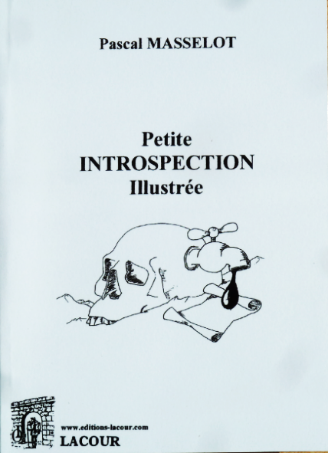

Ce livre nous propose un parcours singulier à travers quinze nouvelles illustrées, puissantes et riches en émotions. C’est un pont, entre humour noir et poésie, qui enjambe les sommets et les abimes que la vie impose quand le pire surgit.
Des gouffres de solitude à découvrir, des sentiers d’espoir à parcourir, l’auteur nous entraine sur sa route personnelle pilonnée en plein vol par une maladie implacable.
……………………………………………………………………………………
15€ l’exemplaire + frais de port
……………………………………………………………………………………

Pour le commander : - passer par un professionnel du livre.
Ou - Editions LACOUR www.editions-lacour.com
25 bd amiral Courbet
30 000 NIMES
04 66 67 30 30
04 66 67 33 06
Ou - passer par l’auteur masselot.pascal@sfr.fr

